Adı: |  | ……………………..ORTAOKULU  8/.. SINIFI  SEÇMELİ BİLİM UYGULAMALARI  SINAV SORULARI | Yıl: | 2022-2023
Soyadı: |  |  | Dönem/Sınav: | 1 | 1
Sınıfı: |  |  | Aldığı Not:
Okul No:
- DNA MODELİ | 40 P |  | 2. Materyallerden uygun adette kullanarak kaç tane nükleotid oluşturabildiniz? (5 Puan)  3. DNA modeli tamamlandığında hangi parçadan kaç adet arttı? (5 puan)  4. DNA modelinde kullandığınız materyallerden hangileri, neyi temsil ediyor olabilir? (5 puan)  Fosfat:  Deoksiriboz şekeri:  Organik bazlar:
Aşağıda verilen materyalleri kullanarak bir DNA modeli oluşturunuz.
Dikkat: Verilen materyal adetleri eksik/fazla olabilir.
Yeterli
Pipet
A
1. Aşağıdaki alana çiziminizi yapınız. Pipetleri, bağlamak için kullanınız. (25 Puan)
4 adet Guanin
Kartonla yapılmış
G
1 adet Adenin
Kartonla yapılmış
C
T
2 adet Timin
Kartonla yapılmış
10 adet
Düğme
8 adet
beşgen kurabiye
3 adet Sitozin
Kartonla yapılmış

 |  |  | - Klasik Sorular | 20 P
1. Mevsimlerin oluşmasındaki en önemli faktör eksen eğikliğidir. Eksen eğikliği olmasaydı nasıl bir Dünya’da yaşıyor olurduk? Tartışınız. (10 Puan)

2. Mendel, yapmış olduğu bezelye deneyleri ile oluşacak yeni bezelyelerin nasıl bir dış görünüşe sahip olabileceğini hesaplamıştır.
Siz de aşağıdaki çaprazlamaları yaparak sadece fenotip oranlarını yazınız.
a. Melez uzun boylu bezelye ile kısa boylu bezelyeyi çaprazlayınız. (Uzunluk baskındır.) (5 Puan)

b. Bezelyeler “A özelliği” yönünden baskındır. Öyleyse melez ve A özelliğine sahip bir bezelye ile A özelliğine sahip olmayan bezelye çaprazlandığında fenotip ne olur? (5 Puan)

- Çoktan Seçmeli Sorular | 40 P |  | 7. Bazı DNA parçaları verilmiştir. Bu parçalardan hangisinde gerçekleşen mutasyon onarılamaz?  A) B)  C) D)  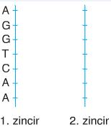  8. Yanda bir DNA molekülünün 1. Zincirinde bulunan nükleotitler verilmiştir.  Buna göre, 1. zincirin karşısında bulunan 2. zincire gelebilecek nükleotitler aşağıdakilerden hangisinde doğru verilmiştir?  A) B) C) D)  9. Fen Bilimleri dersinde öğretmen öğrencilerine: “Adenin nükleotidinin yapısında neler bulunur?” sorusunu yöneltiyor.  Buna göre aşağıdaki öğrencilerden hangisinin verdiği cevap yanlıştır?  A) Fosfat B) Deoksiriboz şekeri  C) Adenin organik bazı D) DNA  10. “Bugün yağan yağmurda sırılsıklam ıslandım.” diyen bir öğrenci için aşağıdakilerden hangisi doğrudur?  A) Bahsettiği olayı klimatologlar araştırabilir  B) Yaşadığı olay bir hava olayıdır  C) İklim ile ilgili bir konudur  D) Bahsettiği olayın adı rüzgârdır  Sınav süresi bir ders saatidir. Sınav esnasında kalem, silgi vb. alışverişi yapmak yasaktır. Bütün öğrencilerime başarılar dilerim. ……………. ☺
1. Öğretmen derste bir kalemi serbest bırakmış ve öğrencilere, kalemin yere düştüğünü göstermiştir.
Aşağıda verilen bilimsel kanunlardan hangisi bu durumu açıklar?
A) Kütle çekim yasası | B) Mendel yasaları
C) Ceza yasaları | D) Trafik yasaları

2. Aşağıdakilerden hangisi mevsimsel sıcaklık değişimlerinin ve mevsimlerin oluşumunun sebebidir?
A) Dünya’nın dönme eksenindeki eğiklik
B) Dünya’nın Güneş’e yakın olması
C) Dünya’nın Güneş’e uzak olması
D) Dünya’nın kendi ekseni etrafında dönmesi

3. “Van Gogh, yaptığı natüralist resimlerle adını duyurmuş, başarılı bir ressamdı. Çalışmalarında genellikle pastel tonlar kullanırdı.”
Bu parçada verilen “bilgi türü” aşağıdaki bilgi türlerinden hangisinde doğru verilmiştir?
A) Sanatsal bilgi | B) Finansal bilgi
C) Tarihi bilgi | D) Felsefi bilgi

4. Bir grup öğrenci etkileşimli tahta üzerinden video izlemektedir. İzledikleri videoda anlatıcı: “____♥____ öylesine güçlü çekim gücüne sahiptir ki ışık ve ses dahi ondan kaçamaz.” demiştir.
Öyleyse;
“♥” simgesi ile gösterilen yere aşağıdakilerden hangisi yazılabilir?
A) Karadelikler | B) Yıldızlar
C) Gezegenler | D) Yapay uydular

5. Pek çok farklı bilimsel kanun tarafından desteklenen ve daha geniş kapsamda bir konunun nasıl olduğunu araştıran bilimsel bilgilere kuram denir.
Aşağıdakilerden hangisi “kuram” ile eş anlamlıdır?
A) Hipotez | B) Yasa
C) Olgu | D) Teori
6. Bilimsel bilgi oluşturulurken farklı bilim dallarından faydalanılabilir. Mesela tarih ile kimya bilim dalları birlikte çalışarak tarihi bir eşyanın kaç yaşında olduğunun hesaplanmasını yapabilir. Tıp ile mühendislik bilim dalları bir arada çalışarak bir hastalığın çözümü için yeni tıbbi cihazlar geliştirebilir. Bilim dallarının birlikte işbirliği içinde çalışması ve insanlığa faydalı ürünler ortaya koyması, disiplinler arası etkileşimin ne kadar önemli olduğunu gözler önüne sermektedir.

Parçaya göre aşağıdakilerden hangisi doğrudur?
A) Disiplinler arası etkileşim faydalıdır
B) Bilim dalları asla beraber çalışamaz
C) Tıp, bir bilim dalı değildir
D) En önemli bilim dalı tarihtir

FEN KURDU LGS SORU BANKASI ÇIKTI
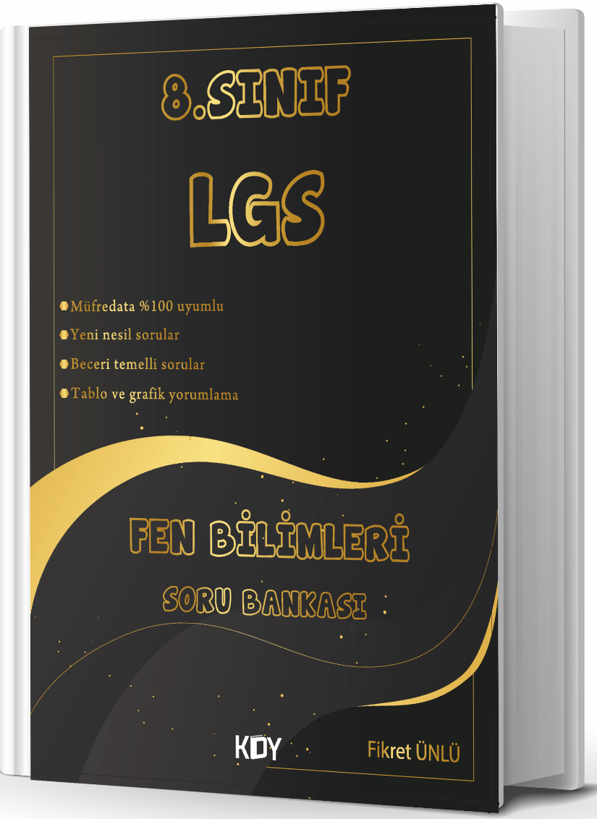
https://www.kitapyurdu.com/kitap/fen-kurdu-8-sinif-lgs-fen-bilimleri-soru-bankasi-/625786.html

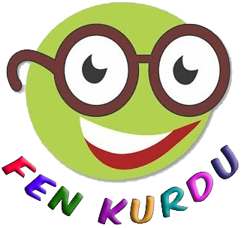
Daha fazla yazılı sorusu ve evraka https://www.facebook.com/groups/fenkurdu
öğretmen grubumuzdan ulaşabilirsiniz.

